BẢN MÔ TẢ SÁNG KIẾN
THÔNG TIN CHUNG VỀ SÁNG KIẾN
1. Tên sáng kiến: “Một số biện pháp giáo dục giới tính và nhận biết vùng riêng tư cho trẻ 5 - 6 tuổi trong trường mầm non nhằm phòng tránh bị xâm hại tình dục”
2. Lĩnh vực áo dụng sáng kiến: Phát triển tình cảm kĩ năng xã hội
3. Tác giả:
4. Đơn vị áp dụng sáng kiến:
I. Mô tả giải pháp đã biết:
Giáo dục giới tính ở trẻ em luôn nhận được nhiều sự quan tâm từ phía xã hội. Đặc biệt là ở độ tuổi mầm non, tức giai đoạn từ 3-5 tuổi, bé đã sẵn sàng về mặt thể chất và tâm thần vận động để học hỏi, hòa nhập với thế giới xung quanh. Tuy nhiên, đi kèm với việc giúp trẻ phát triển kỹ năng, kiến thức thì người giáo viên mầm non cũng cần phải sẵn sàng để giáo dục giới tính, nhận biết vùng riêng tư cho trẻ ngay ở giai đoạn này để “vẽ đúng đường cho hươu chạy” và giải tỏa những thắc mắc nhạy cảm, ngây ngô của con trẻ về sự khác biệt giới tính giữa mình và bạn.
Trong những năm gần đây vấn đề giáo dục giới tính phòng chống xâm hại tình dục cho trẻ mầm non đã được một số giáo viên quan tâm nghiên cứu, đưa ra các sáng kiến, giải pháp chia sẻ tới đồng nghiệp như:
Giải pháp 1: “ Một số biện pháp giúp trẻ 5 - 6 tuổi phòng chống xâm hại tình dục” - Tác giả: Đỗ Thị Thanh Huyền - Trường mầm non Hoa Hồng - Huyện Gia Lâm - Hà Nội - Năm công bố 2018 – 2019.
Giải pháp 2: “Một số biện pháp giúp trẻ tự bảo vệ bản thân phòng chống xâm hại tình dục cho trẻ 4-5 tuổi” - Tác giả: Nguyễn Thanh Phương - Trường mầm non Vĩnh Hưng - Quận Hoàng Mai - Hà Nội - Năm công bố 2018- 2019.
Hai đề tài trên đã đưa ra được các giải pháp thực hiện như sau:
- Khảo sát và đánh giá kĩ năng của trẻ;
- Cung cấp cho trẻ một số hiểu biết và kĩ năng cần thiết để trẻ tự bảo vệ;
- Lựa chọn một số kiến thức cơ bản cần dạy trẻ phòng tránh xâm hại;
- Tạo môi trường hoạt động gần gũi thân thiện với trẻ trong tất cả các phòng học - các góc - nhóm chơi trong lớp;
- Giúp trẻ biết kiến thức và kĩ năng phòng tránh bị xâm hại tình dục thông qua việc tổ chức các hoạt động học tập, hoạt động vui chơi, các hoạt động trải nghiệm và các hoạt động khác trong ngày;
- Phối hợp với phụ huynh giáo dục trẻ phòng chống xâm hại.
Qua nghiên cứu, tham khảo các giải pháp thực hiện của hai đề tài trên tôi nhận thấy được một số ưu điểm, hạn chế sau:
* Ưu điểm:
- Nêu được thực trạng hiểu biết của trẻ về giới tính cũng như kĩ năng tự bảo vệ bản thân. Cung cấp cho trẻ những hiểu biết cơ bản và kĩ năng tự bảo vệ.
- Đã đưa được một số nội dung giáo dục trẻ kỹ năng phòng tránh xâm hại tình dục, lồng ghép các nội dung giáo dục phòng tránh xâm hại trong một số hoạt động giáo dục trẻ.
* Hạn chế:
Trên đây là hai trong nhiều đề tài sáng kiến các bạn đồng nghiệp đã viết về vấn đề giáo dục trẻ phòng chống xâm hại tình dục, bản thân tôi đã áp dụng và thực hiện, tuy nhiên còn gặp phải những khó khăn như:
- Chưa có giải pháp phát triển nội dung giáo dục giới tính và nhận biết vùng riêng tư vào Chương trình giáo dục mầm non.
- Chưa đưa ra được một số tình huống, nguy cơ có thể xảy ra việc trẻ bị xâm hại tình dục.
- Chưa có những giải pháp cụ thể việc lồng ghép, tổ chức các hoạt động giáo dục nhằm giúp trẻ nhận biết được giới tính và vùng riêng tư của bản thân để có các kỹ năng ứng xử, phòng tránh bị xâm hại.
Với những thực trạng khó khăn trên và để đáp ứng yêu cầu phát triển chương trình giáo dục phù hợp với bối cảnh địa phương, sự phát triển của xã hội thì cần phải có những giải pháp sáng tạo, những bước đột phá mới thực hiện hiệu quả việc giáo dục trẻ giới tính và trang bị cho trẻ một số kỹ năng cơ bản để phòng tránh bị xâm hại tình dục. Chính vì vậy bản thân tôi mạnh dạn đi tìm hiểu, nghiên cứu các giải pháp giáo dục trẻ giới tính và nhận biết vùng riêng tư nhằm giúp trẻ phòng tránh bị xâm hại tình dục.
II. Nội dung giải pháp đề nghị công nhận sáng kiến:
1. Nội dung giải pháp mà tác giả đề xuất:
Như chúng ta đã biết trong thời gian gần đây, tình hình tội phạm xâm hại tình dục trẻ em có chiều hướng gia tăng, tính chất và mức độ ngày càng nghiêm trọng. Nguyên nhân là do điều kiện, hoàn cảnh cuộc sống của các bậc phụ huynh ít có thời gian gần gũi, bên cạnh con của mình nên trẻ em có thể gặp nguy cơ bị xâm hại tình dục . Hiện nay, vẫn còn thực trạng nhiều người cho rằng giáo dục giới tính cho trẻ mầm non là quá sớm và ngại nhắc đến chuyện tế nhị, đây cũng chính là một trong những nguyên nhân dẫn đến nguy cơ trẻ bị xâm hại vì trẻ không có kiến thức cơ bản về giới tính và cách phòng tránh bị xâm hại..
Giáo dục giới tính ở trẻ em luôn là khía cạnh nhận được nhiều sự quan tâm từ phía xã hội. Bên cạnh trách nhiệm của nhà trường, gia đình cũng là nền tảng vững chắc để giúp trẻ hiểu những vấn đề nhạy cảm về giới tính và tình dục ngay từ khi còn nhỏ.Với trẻ mẫu giáo 5 - 6 tuổi, trẻ còn nhỏ nên chưa ý thức được tầm quan trọng của sự khác biệt giới tính và vùng riêng tư là như thế nào, kinh nghiệm sống chưa có nên kỹ năng phòng tránh xâm hại tình dục ở trẻ còn hạn chế. Trẻ chưa nhận thức được mối nguy hiểm xảy ra xung quanh trẻ nên chưa có cách nhận biết, phòng tránh và xử lý cho phù hợp. Chính vì vậy, tôi đã thực hiện giáo dục trẻ giới tính và nhận biết vùng riêng tư để giúp trẻ có một số hiểu biết cơ bản về giới tính và vùng riêng tư (vùng nhạy cảm) của bản thân, phân biệt được đâu là những hành vi xâm hại tình dục và nhận ra một số nguy cơ, tránh những tình huống không an toàn có thể dẫn tới bị xâm hại tình dục. Ngoài ra còn hình thành cho trẻ một số kĩ năng phòng vệ, tìm kiếm sự giúp đỡ, chia sẻ với người lớn tin cậy khi có nguy cơ bị xâm hại tình dục. Tuyên truyền đến phụ huynh cùng phối hợp với giáo viên trong việc giáo dục giới tính và rèn kĩ năng phòng tránh xâm hại tình dục cho trẻ.
Tên giải pháp mà tác giả đề xuất: “Một số biện pháp giáo dục giới tính và nhận biết vùng riêng tư cho trẻ 5 - 6 tuổi trong trường mầm non nhằm phòng tránh bị xâm hại tình dục”.
Nội dung giải pháp cụ thể như sau:
* Giải pháp 1: Xây dựng kế hoạch phát triển nội dung giáo dục giới tính và nhận biết vùng riêng tư của trẻ vào Chương trình giáo dục mầm non
Chương trình Giáo dục mầm non do Bộ GD&ĐT ban hành là chương trình mang tính chất khung với những nội dung cốt lõi, cơ bản, phù hợp với từng độ tuổi.
Chương trình giáo dục mầm non (cấp quốc gia) đã có một số nội dung liên quan đến giáo dục giới tính và bảo đảm an toàn cho trẻ, tuy nhiên để đáp ứng phù hợp với kinh nghiệm và khả năng của trẻ, điều kiện thực tế tôi đã nghiên cứu, phát triển nội dung chương trình, lựa chọn nội dung giáo dục giới tính và phòng chống xâm hại tình dục cho trẻ lồng ghép phù hợp vào chương trình giáo dục trẻ 5-6 tuổi như sau:
Với nội dung: “Nhận biết và phòng tránh những hành động nguy hiểm, những nơi không an toàn, những vật dụng nguy hiểm đến tính mạng” thuộc lĩnh vực phát triển thể chất tôi đã nghiên cứu và phát triển thành mục tiêu: “Trẻ nhận biết được các dấu hiệu của bạo hành, xâm hại, lạm dụng, các biểu hiện của sự bỏ bê, sao nhãng, không quan tâm”.
Hay nội dung: “Chức năng các giác quan và các bộ phận khác của cơ thể” thuộc lĩnh vực phát triển nhận thức ngoài dạy trẻ nhận biết những giác quan bộ phận như: mắt mũi, miệng, phát triển thành 2 mục tiêu là: “Trẻ có khả năng nhận biết được những bộ phận nhạy cảm trên cơ thể của bản thân và của người khác” và mục tiêu “Trẻ nhớ được “Quy tắc 5 ngón tay” để tự bảo vệ an toàn của bản thân tránh bị xâm hại, lạm dụng”.
Với Chỉ số 28 - Chuẩn 7 - Bộ chuẩn phát triển trẻ em 5 tuổi: “Ứng xử phù hợp với giới tính của bản thân” mục tiêu phát triển là: “Trẻ biết ứng xử phù hợp với giới tính của bản thân như: bạn trai nhường bạn gái, tự đi vệ sinh ở khu riêng biệt, chú ý động tác khi mặc váy…”
Cứ như vậy căn cứ vào mục tiêu nội dung Chương trình GDMN cũng như Bộ chuẩn phát triển trẻ em 5 tuổi tôi đã phát triển Chương trình giáo dục, lồng ghép tích hợp hài hòa nội dung giáo dục giới tính và phòng chống xâm hại tình dục cho trẻ vào chương trình GDMN một cách nhẹ nhàng, phù hợp. (Phụ lục 1: Phát triển chương trình ).
Sau khi xây dựng được kế hoạch lồng ghép nội dung giáo dục giới tính và nhận biết vùng riêng tư cho trẻ, để không chồng chéo nhiều nội dung gây khó khăn cho giáo viên khi thực hiện thì tôi tiến hành nghiên cứu và lựa chọn mục tiêu, nội dung đưa vào các chủ đề trong năm học sao cho phù hợp như: Với chủ đề “Trường mầm non” tôi lựa chọn nội dung: “Dạy trẻ biết cách ứng xử phù hợp với giới tính của bản thân” (Biết tự đi vệ sinh ở khu riêng biệt, thay quần áo ở những nơi kín đáo, chú ý động tác khi mặc váy); Hay chủ đề “Bản thân” tôi lựa chọn một số nội dung: “Dạy trẻ nhận biết được những bộ phận nhạy cảm trên cơ thể bản thân và của người khác”; “Dạy trẻ biết không tự ý động chạm vào vùng nhạy cảm của người khác và có kĩ năng tự bảo vệ cơ thể khi bị bạo lực, xâm hại”; Chủ đề “Gia đình” tôi lựa chọn nội dung: “Dạy trẻ quy tắc 5 ngón tay để tự bảo vệ an toàn của bản thân tránh bị xâm hại, lạm dụng”; “Dạy trẻ nhận biết được các dấu hiệu của bạo lực, xâm hại, lạm dụng, các biểu hiện của sự bỏ bê, sao nhãng, không quan tâm”; Với chủ đề “Giao thông” tôi lựa chọn nội dung: “Dạy trẻ cách đánh lạc hướng, tìm kiếm sự giúp đỡ hoặc kể cho người lớn về việc bị bạo lực, xâm hại”.
Chính nhờ những việc làm trên đã giúp tôi định hướng được các công việc mình cần làm từ đầu đến cuối năm học để từ đó tôi xây dựng, lựa chọn những hoạt động giáo dục trẻ một cách phù hợp, khoa học, cụ thể, rõ ràng, không chồng chéo lên nhau. (Phụ lục 2: Nội dung giáo dục giới tính và nhận biết vùng riêng tư cho trẻ 5-6 tuổi)
* Giải pháp 2: Tổ chức lồng ghép giáo dục trẻ giới tính và nhận biết vùng riêng tư vào các hoạt động trong ngày
Giáo dục giới tính và nhận biết vùng riêng tư cho trẻ bằng cách lồng ghép, tích hợp vào các hoạt động trong ngày nhằm tận dụng mọi cơ hội để hình thành và phát triển cho trẻ những kiến thức, kỹ năng, thói quen tự có ý thức giữ gìn vùng riêng tư cho bản thân mọi lúc, mọi nơi. Việc giáo dục giới tính và nhận biết vùng riêng tư cho trẻ đòi hỏi một quá trình rèn luyện, giáo dục lâu dài, thường xuyên, phải gắn với các việc làm, tình huống cụ thể.
Giáo dục giới tính và nhận biết vùng riêng tư thông qua hoạt động học:
Dựa vào mục tiêu, nội dung giáo dục giới tính và nhận biết vùng riêng tư cho trẻ mà tôi đã xây dựng và đưa vào các chủ đề ngay từ đầu năm học, tôi đã lựa chọn mục tiêu, nội dung mới lạ, phù hợp với khả năng nhận thức và nhu cầu của trẻ để tổ chức dưới dạng tiết học nhằm khắc sâu cho trẻ những kiến thức về giới tính, vùng riêng tư và trang bị cho trẻ những kĩ năng xử lý kịp thời khi bị xâm hại vùng riêng tư.
Với nội dung “Trẻ nhận biết được những bộ phận nhạy cảm trên cơ thể của bản thân và của người khác” tôi tổ chức giờ học phát triển nhận thức: “Vùng đồ bơi của bé” qua đó trang bị cho trẻ trẻ những hiểu biết về giới tính, vùng nhạy cảm trên cơ thể của mình và người khác. Giáo dục trẻ không cho phép người khác đụng chạm vào các vùng riêng tư dù ở bất cứ hoàn cảnh nào. Người duy nhất được chạm vào đó là bố mẹ khi tắm rửa cho con và bác sĩ khi khám bệnh cho con với sự có mặt của bố mẹ. (Phụ lục 3: Giáo án tham khảo 1).
Với nội dung “Dạy trẻ biết không tự ý động chạm vào vùng nhạy cảm của người khác và có kĩ năng tự bảo vệ cơ thể khi bị bạo lực, xâm hại” tôi tổ chức hotaj động học phát triển tình cảm - kĩ năng xã hội: “Dạy trẻ kỹ năng tự bảo vệ bản thân phòng tránh bị xâm hại” thông qua hoạt động trẻ sẽ nhận biết được đâu là những “động chạm” an toàn và đâu là những “động chạm” không an toàn từ đó có các kĩ năng ứng xử phù hợp khi bị xâm hại như: không đi thang máy một mình cùng với người lạ, kêu cứu, bỏ chạy khi có người lạ tiếp cận, sử dụng quy tắc 5 ngón tay khi tiếp cận với người lạ để phòng chống xâm hại tình dục,…. (Phụ lục 4 - Giáo án tham khảo 2).
Nội dung giáo dục giới tính, nhận biết vùng riêng tư, phòng chống xâm hại tình dục không chỉ được tổ chức trên giờ học phát triển tình cảm kỹ năng xã hội hay phát triển nhận thức mà tôi còn tận dụng những giờ học khác để lồng ghép giáo dục giới tính cho trẻ nhằm củng cố, khắc sâu những kiến thức và kỹ năng ứng xử phù hợp với giới tính của trẻ như: Chủ điểm “Gia đình” tôi tổ chức giờ học phát triển ngôn ngữ “Chú hàng xóm thân thiện”. Qua câu chuyện giúp trẻ biết được các đụng chạm an toàn và đụng chạm không an toàn. Từ đó hình thành một số kĩ năng tự bảo vệ bản thân khỏi những đụng chạm không an toàn; Giờ học phát triển tình cảm - kĩ năng xã hội “Ở nhà một mình” trẻ nhận thức được những mối nguy hại có thể sảy ra khi ở nhà một mình qua đó giáo dục trẻ biết không mở cửa cho người lạ, không đi theo, hay nhận quà của người lạ để phòng tránh nguy cơ có thể bị xâm hại,…
Việc giáo dục giới tính thông qua các hoạt động học trên không chỉ giúp trẻ hứng thú, tích cực tham gia hoạt động mà còn là cách giáo dục mang tính khám phá, trải nghiệm và thực tế với trẻ nhất.
Giáo dục giới tính và nhận biết vùng riêng tư thông qua hoạt động vui chơi:
Như chúng ta đã biết, với trẻ mẫu giáo hoạt động vui chơi giữ vai trò chủ đạo, trong khi chơi trẻ tiếp nhận kiến thức một cách tự nhiên, không gò bó, thông qua hoạt động chơi trẻ phát triển được các kĩ năng tự ý thức về bản thân, thực hiện các công việc, ứng phó với các thay đổi. Tại hoạt động này trẻ tiếp cận theo hướng cùng tham gia, lấy trẻ làm trung tâm, tích cực hóa hoạt động của trẻ. Chính vì vậy thông qua các giờ chơi tôi đã xây dựng, thiết kế những trò chơi, bài tập phù hợp nhằm giáo dục giới tính, nhận biết vùng riêng tư và phòng chống xâm hại tình dục cho trẻ.
Với chủ đề “Gia đình”, trong góc chơi “Nấu ăn” tôi nhập vai chơi là người hàng xóm đến chơi nhà. Tôi chủ động rủ trẻ: “Cô có bộ đồ bơi rất đẹp để mặc đi biển đấy. Đi ra đây cô mặc thử cho”. Thông qua tình huống trên tôi để trẻ chủ động xử lý tình huống, nếu trẻ xử lý chưa tốt tôi có thể gợi mở, sửa sai cho trẻ. Qua hoạt động này, giáo dục trẻ không cho người lạ nhìn hay sờ vào vùng riêng tư của của trẻ; Tại góc văn học tôi sưu tầm các sách, truyện, tranh ảnh có nội dung giáo dục giới tính và nhận biết vùng riêng tư của trẻ. Thông qua tranh, hình ảnh mang tính chất minh họa trẻ được xem, quan sát hình ảnh để dễ dàng nhận thức được những hành vi nào gọi là xâm phạm vào vùng riêng tư. Với phương pháp này trẻ được thực hành các ứng xử phù hợp với giới tính của mình cũng như trẻ được thực hành các kĩ năng bảo vệ vùng riêng tư tránh xâm hại; Góc học tập tôi thiết kế các trò chơi gạch nối, chọn hành vi đúng sai với hình ảnh rõ nét, sinh động giúp trẻ khắc sâu kiến thức về giới tính và vùng riêng tư của mình. (Phụ lục 4: Một số trò chơi – Bài tập giáo dục hành vi); Góc nghệ thuật: Ở chủ điểm hiện tượng tự nhiên với trò chơi “Tô màu, trang trí trang phục đồ bơi” tôi dạy trẻ cách che đi vùng riêng tư trên cơ thể để tránh bị xâm hại; Góc phát triển vận động, với trò chơi “Lựa chọn trang phục phù hợp” tôi vừa dạy trẻ biết sự khác biệt về giới tính của mình và người khác và lựa chọn các trang phục phù hợp với giới tính, đồng thời giáo dục trẻ tự mặc, cởi quần áo ở những nơi kín đáo…
Giáo dục giới tính và nhận biết vùng riêng tư thông qua các hoạt động khác:
Ngoài giờ học, giờ chơi, tôi còn lựa chọn những nội dung, hoạt động phù hợp để tổ chức vào các thời điểm khác trong ngày nhằm giáo dục giới tính, nhận biết vùng riêng tư và phòng chống xâm hại tình dục cho trẻ như:
+ Giờ đón, trả trẻ: Tôi cho trẻ quan sát tranh ảnh, video và trò chuyện về các dấu hiệu của bạo lực, xâm hại, lạm dụng. Hay có thể tổ chức cho trẻ tham gia một số trò chơi vui nhộn đã được lồng ghép nội dung giáo dục giới tính và nhận biết vùng riêng tư như: Trò chơi “Chạm vào nhau” qua trò chơi giúp trẻ ghi nhớ đâu là nơi trẻ được chạm, và không được chạm vào của mình và của bạn (Phụ lục 5: Trò chơi “Chạm vào nhau). Hay trò chơi “Thử tài của bé” chơi theo hình thức trả lời câu hỏi, chọn đáp án đúng cho các tình huống xảy ra với trẻ. Qua trò chơi giúp trẻ khắc sâu ghi nhớ các kĩ năng ứng xử khi gặp tình huống có thể bị xâm hại. (Phụ lục 5: Trò chơi chọn đáp án đúng cho các tình huống)
+ Giờ thể dục sáng: Trong khi xếp hàng hoặc ra sân tập thể dục, tôi dạy trẻ biết tiếp xúc nào là tiếp xúc an toàn và tiếp xúc nào là tiếp xúc không an toàn.
+ Giờ vệ sinh: Rèn cho trẻ đi vệ sinh ở nơi riêng biệt đúng nơi quy định, giáo dục trẻ không nhìn hay chạm vào vùng riêng tư của bạn, cởi và thay quần áo ở nơi kín đáo.
+ Giờ ngủ: Khi tổ chức giờ ngủ cho trẻ, tôi phân biệt khu vực dành cho nam và nữ riêng biệt để tránh trường hợp trẻ có những tiếp xúc vào vùng riêng tư của nhau.
+ Giờ hoạt động chiều: Khi tổ chức hoạt động chiều tôi sẽ dàn dựng một số tình huống cụ thể và rất dễ xảy ra đối với trẻ từ đó rèn kĩ năng ứng xử khi bị xâm hại cho trẻ bằng cách cho trẻ thảo luận, yêu cầu trẻ suy nghĩ, vận dụng vốn hiểu biết của mình đã có để tìm cách giải quyết vấn đề. Thông qua hoạt động đó cũng giúp trẻ có sự nhanh nhạy, linh hoạt khi xử lý tình huống và trẻ được thực hành thao tác, kỹ năng giải quyết tình huống đó (Trẻ ở nhà một mình có người lạ đến gõ cửa, người hàng xóm dụ dỗ trẻ đi nơi vắng người qua lại, người quen lợi dụng ôm hôn, sờ vào vùng riêng tư của trẻ, ...)
Ví dụ: Tôi đã đưa tình huống: “Nếu trẻ ở nhà một mình mà có người lạ đến gõ cửa con sẽ làm gì?” Qua tình huống này tôi dạy trẻ nhận biết các tình huống có thể sảy ra để trẻ suy nghĩ cách giải quyết sau đó cho trẻ thực hành những kỹ năng cơ bản như sau:
+ Không mở cửa cho người lạ mặt khi ở nhà một mình.
+ Tìm số liên lạc với cha mẹ để thông báo về sự xâm nhập của người lạ.
+ La to cầu cứu người xung quanh khi thấy dấu hiệu cố tình đột nhập của người lạ
Ví dụ: Với tình huống người hàng xóm thân thiết có những hành vi bất thường đối với mình con sẽ làm gì? Qua tình huống trên tôi dạy trẻ kĩ năng thoát khỏi sự khống chế của người khác như:
+ Khi người hàng xóm dụ dỗ đến chỗ vắng vẻ hãy chạy ngay về nhà hoặc nơi tập trung đông người,
+ Khi người hàng xóm nắm tay dắt đi hãy cố gắng đẩy tay ra và chạy nhanh để tìm sự giúp đỡ,
+ Khi người hàng xóm có những hành vi xâm hại hãy la to kêu cứu và vùng vẫy để thoát khỏi sự khống chế,…
Với hình thức lồng ghép giáo dục trẻ mọi lúc mọi nơi như vậy, tôi tin rằng mỗi một đứa trẻ sẽ luôn ghi nhớ trong đầu mình những bài học về giới tính và qua đó trẻ biết giữ gìn vùng riêng tư của mình tránh bị xâm hại.
* Giải pháp 3: Phối kết hợp chặt chẽ với phụ huynh trong việc giáo dục giới tính và nhận biết vùng riêng tư cho trẻ
Giáo dục giới tính ở trẻ em luôn nhận được nhiều sự quan tâm từ phía xã hội. Bên cạnh trách nhiệm của nhà trường, gia đình cũng là nền tảng vững chắc để giảng giải cho con hiểu những vấn đề nhạy cảm về giới tính và nhận biết vùng riêng tư cho trẻ ngay từ khi còn nhỏ. Do đó người giáo viên cần phối kết hợp chặt chẽ với phụ huynh trong việc giáo dục giới tính và nhận biết vùng riêng tư cho trẻ để tạo sự thống nhất về nội dung, phương pháp, hình thức giáo dục trẻ, tránh những mâu thuẫn trong cách giáo dục của bố mẹ và cô giáo, góp phần hình thành nhận thức và những kỹ năng cơ bản đối với trẻ ở lớp cũng như ở nhà.
Để tuyên truyền đến phụ huynh cách giáo dục giới tính và vùng riêng tư cho trẻ một cách kịp thời và hiệu quả, trước hết tôi xây dựng những nội dung cần tuyên truyền để phụ huynh nắm được:
+ Thực trạng trẻ bị xâm hại tình dục hiện nay, nguyên nhân dẫn đến trẻ bị xâm hại và hậu quả để lại khi trẻ bị xâm hại.
+ Tầm quan trọng của việc giáo dục giới tính và nhận biết vùng riêng tư cho trẻ ngay từ lứa tuổi mầm non.
+ Những nội dung giáo dục giới tính cần dạy trẻ: nhận biết giới tính, vùng riêng tư của mình,…kỹ năng ứng xử khi bị xâm hại.
+ Giáo dục giới tính cho trẻ như thế nào? vào thời điểm nào để đạt hiệu quả: Giáo dục mọi lúc, mọi nơi, gắn với mọi sinh hoạt hàng ngày, sử dụng các tình huống, bài tập, trò chơi... để lồng ghép giáo dục trẻ.
Sau đó tìm những hình thức tuyên truyền đơn giản, dễ dàng đến với các bậc phụ huynh nhất đó là thông qua buổi họp phụ huynh đầu năm và cuối năm, thông qua bảng tuyên truyền của lớp, thông qua trao đổi thông tin hàng ngày với cha mẹ trẻ, qua zalo nhóm cho phụ huynh xem tranh ảnh, video quay giờ hoạt động giáo dục giới tính, hoặc cho phụ huynh thăm lớp, dự giờ học dạy kỹ năng ứng xử khi bị xâm hại của cô và trẻ.
Qua cách làm trên giúp các bậc phụ huynh nhận biết được tầm quan trọng của giáo dục giới tính, nhận biết vùng riêng tư cho trẻ trong xã hội hiện nay. Ngoài ra còn giúp phụ huynh trang bị cho mình những kiến thức cơ bản để giải đáp tất cả những câu hỏi hay thắc mắc của con về vẫn đề giới tính, hay vùng riêng tư một cách rõ ràng, nghiêm túc; chủ động phối hợp cùng giáo viên và nhà trường trang bị cho các con những kiến thức, kĩ năng cơ bản phòng tránh bị xâm hại, lạm dụng.
2. Tính mới, tính sáng tạo:
2.1. Tính mới:
Xây dựng kế hoạch, phát triển chương trình giáo dục giới tính và nhận biết vùng riêng tư, phòng chống xâm hại tình dục đảm bảo phù hợp với kinh nghiệm và khả năng của trẻ, điều kiện thực tế của trường, lớp và sự phát triển của xã hội. Đưa cụ thể các nội dung giáo dục giới tính và nhận biết vùng riêng tư vào trong các chủ đề trong năm. Trẻ được giáo dục thường xuyên, mọi lúc, mọi nơi gắn với các tình huống thực tế, qua đó trẻ có hiểu biết về giới tính và nhận biết được vùng riêng tư để có những kỹ năng ứng xử phù hợp và biết phòng tránh bị xâm hại tình dục.
2.2. Tính sáng tạo:
Lồng ghép nội dung giáo dục trẻ giới tính và nhận biết vùng riêng tư vào các hoạt động trong ngày của trẻ, giúp hình thành và phát triển kỹ năng tự bảo vệ cho bản thân. Đổi mới hình thức, phương pháp tổ chức các hoạt động để giáo dục giới tính, phòng chống xâm hại cho trẻ như: Sử dụng tình huống thực tế, sưu tầm/thiết kế video tình huống, câu chuyện, trò chơi, bài tập hấp dẫn trẻ, tạo cho trẻ hứng thú, tích cực tham gia các hoạt động.
3. Khả năng áp dụng, nhân rộng:
Sáng kiến “Một số giải pháp giáo dục giới tính và nhận biết vùng riêng tư cho trẻ 5 - 6 tuổi trong trường mầm non nhằm phòng tránh bị xâm hại tình dục” đã được áp dụng tại lớp 5A6, trường mầm non An Hưng và mang lại hiệu quả cao. Các giải pháp đưa ra cụ thể, có các phụ lục hướng dẫn kèm theo nên giáo viên (dạy độ tuổi mẫu giáo 5-6 tuổi) trong toàn trường đều áp dụng được. Sáng kiến có khả năng nhân rộng trong các trường mầm non toàn huyện và thành phố.
4. Hiệu quả, lợi ích thu được do áp dụng giải pháp:
a. Hiệu quả kinh tế:
Khi áp dụng đề tài, giáo viên đã tận dụng mọi điều kiện, cơ sở vật chất, tài liệu sẵn có để tổ chức cho trẻ tham gia hoạt động nên không mất nhiều kinh phí.
b. Hiệu quả về mặt xã hội:
Giải pháp đã thu hút được sự quan tâm của phụ huynh đối với lớp, với trẻ. Thông qua các hình thức tuyên truyền, giáo viên giúp phụ huynh biết được tầm quan trọng của việc giáo dục giới tính cho trẻ ngay từ độ tuổi mầm non để từ đó phối kết hợp cùng cô giáo đưa ra các biện pháp giáo dục trẻ mang tính đồng bộ, thống nhất và hiệu quả.

c. Giá trị làm lợi khác:
Giải pháp giúp giáo viên nắm được mục tiêu, nội dung giáo dục giới tính cho trẻ 5 - 6 tuổi để từ đó biết cách xây dựng kế hoạch, lựa chọn, lồng ghép và tổ chức các hoạt động giáo dục giới tính cho trẻ một cách linh hoạt, sáng tạo, có hiệu quả.
Giải pháp có thể dùng làm tài liệu cho các giáo viên khác tham khảo và học tập. Ngoài ra còn có thể dùng làm tài liệu tuyên truyền đến các bậc phụ huynh về nội dung cũng như hình thức tổ chức các hoạt động bằng sử dụng câu chuyện, các trò chơi, bài tập… để giáo dục giới tính cho trẻ.
Trên đây là sáng kiến “ Một số biện pháp giáo dục giới tính và nhận biết vùng riêng tư cho trẻ 5 - 6 tuổi trong trường mầm non nhằm phòng tránh bị xâm hại tình dục” tôi đã áp dụng và đạt được hiệu quả cao, góp phần thực hiện tốt chương trình giáo dục mầm non. Tôi rất mong nhận sự đóng góp ý kiến của Hội đồng xét duyệt và các bạn đồng nghiệp để giúp cho tiếp tục tổ chức tốt các hoạt động giáo dục trẻ.
Xin trân trọng cảm ơn.
ĐƠN VỊ ÁP DỤNG SÁNG KIẾN | An Hưng, ngày 19 tháng 2 năm 2021  Tác giả sáng kiến  Trương Thị Phương Thảo

PHẦN PHỤ LỤC
PHỤ LỤC I
PHÁT TRIỂN CHƯƠNG TRÌNH GIÁO DỤC GIỚI TÍNH VÀ NHẬN BIẾT VÙNG RIÊNG TƯ CHO TRẺ 5 - 6 TUỔI
STT | Mục tiêu CTGDMN (Quốc gia) | Nguồn | Mục tiêu phát triển  chương trình nhà trường
I | Lĩnh vực thể chất
1 | Nhận biết và phòng tránh những hành động nguy hiểm, những nơi không an toàn, những vật dụng nguy hiểm đến tính mạng | Nội dung chương trình | Trẻ nhận biết được các dấu hiệu của bạo lực, xâm hại, lạm dụng, các biểu hiện của sự bỏ bê, sao nhãng, không quan tâm
2 | Biết kêu cứu và chạy khỏi nơi nguy hiểm (Chỉ số 25- Chuẩn 6) | Bộ chuẩn | Biết kêu cứu và chạy khỏi nơi nguy hiểm: Khi bị người lạ sờ vào người, sờ vào bộ phận sinh dục, khi bị bắt cóc, dọa nạt…
2 | Biết kêu cứu và chạy khỏi nơi nguy hiểm (Chỉ số 25- Chuẩn 6) | Bộ chuẩn | Dạy trẻ cách đánh lạc hướng, tìm kiếm sự giúp đỡ hoặc kể cho người lớn về việc bị bạo lực, xâm hại
3 | Tự mặc và cởi được áo (Chỉ số 5- Chuẩn 2) | Bộ chuẩn | Trẻ biết tự mặc và cởi quần áo ở những nơi kín đáo
II | Phát triển nhận thức
4 | Chức năng các giác quan và các bộ phận khác của cơ thể | Nội dung chương trình | Trẻ có khả năng nhận biết được những bộ phận nhạy cảm trên cơ thể của bản thân và của người khác
4 | Chức năng các giác quan và các bộ phận khác của cơ thể | Nội dung chương trình | Nhớ được "Quy tắc 5 ngón tay" để tự bảo vệ an toàn của bản thân tránh bị xâm hại, lạm dụng
5 | Họ tên, ngày sinh, giới tính, đặc điểm bên ngoài, sở thích của bản thân và vị trí của trẻ trong gia đình | Nội dung chương trình | Trẻ nhận ra và tôn trọng sự khác biệt của mình với người khác, nhận biết được hành động yêu thương và hành động xâm phạm
III | Phát triển tình cảm kỹ năng xã hội
6 | Ứng xử phù hợp với giới tính của bản thân (Chỉ số 28- Chuẩn 7) | Bộ chuẩn | Biết ứng xử phù hợp với giới tính của bản thân như bạn trai nhường bạn gái, biết tự đi vệ sinh ở khu riêng biệt, chú ý động tác khi mặc váy
7 | Mối quan hệ giữa hành vi của trẻ và cảm xúc của người khác | Bộ chuẩn | Trẻ biết không tự ý động chạm vào vùng nhạy cảm của người khác và có kĩ năng tự bảo vệ cơ thể khi bị bạo lực, xâm hại

PHỤ LỤC II
NỘI DUNG GIÁO DỤC GIỚI TÍNH VÀ NHẬN BIẾT VÙNG RIÊNG TƯ CHO TRẺ 5 - 6 TUỔI
 | STT | NỘI DUNG | CHỦ ĐỀ THỰC HIỆN
 | STT | NỘI DUNG | MN | BT | GĐ | NN | ĐV | TV | GT | TN | QH
1 |  | Dạy trẻ nhận biết được các dấu hiệu của bạo lực, xâm hại, lạm dụng, các biểu hiện của sự bỏ bê, sao nhãng, không quan tâm |  |  | x
2 |  | Biết kêu cứu và chạy khỏi nơi nguy hiểm: Khi bị người lạ sờ vào người, sờ vào bộ phận sinh dục, khi bị bắt cóc, dọa nạt… |  |  |  | x
3 |  | Trẻ biết tự mặc và cởi quần áo ở những nơi kín đáo |  |  |  |  | x
4 |  | Dạy trẻ cách đánh lạc hướng, tìm kiếm sự giúp đỡ hoặc kể cho người lớn về việc bị bạo lực, xâm hại |  |  |  |  |  |  | x
5 |  | Dạy trẻ nhận biết được những bộ phận nhạy cảm trên cơ thể của bản thân và của người khác |  | x
6 |  | Dạy trẻ: "Quy tắc 5 ngón tay" để tự bảo vệ an toàn của bản thân tránh bị xâm hại, lạm dụng |  |  | x
7 |  | Trẻ nhận ra và tôn trọng sự khác biệt của mình với người khác, nhận biết được hành động yêu thương và hành động xâm phạm |  |  | x
8 |  | Dạy trẻ biết ứng xử phù hợp với giới tính của bản thân (bạn trai nhường bạn gái, biết tự đi vệ sinh ở khu riêng biệt, chú ý động tác khi mặc váy…) | x
9 |  | Dạy trẻ biết không tự ý động chạm vào vùng nhạy cảm của người khác và có kĩ năng tự bảo vệ cơ thể khi bị bạo lực, xâm hại |  | x

PHỤ LỤC III
GIÁO ÁN THAM KHẢO 1:
GIÁO ÁN PHÁT TRIỂN NHẬN THỨC
Đề tài: “Vùng đồ bơi của bé”
Chủ đề: “Bản thân”
Độ tuổi: 5 - 6 tuổi
1. Mục đích yêu cầu
- Trẻ nhận biết tên gọi, đặc điểm, sự khác biệt của một số vùng riêng tư trên cơ thể như: Miệng, ngực, bộ phận sinh dục, mông giữa bạn trai và bạn gái từ đó nhận ra được đâu là đụng chạm an toàn và không an toàn.
- Rèn cho trẻ kĩ năng quan sát, so sánh, ghi nhớ có chủ định. Rèn cho trẻ kĩ năng tự ứng xử khi bị đụng chạm vào vùng đồ bơi.
- Trẻ hứng thú tích cực tham gia hoạt động. Thông qua hoạt động giáo dục trẻ biết tôn trọng sự khác biệt giữa mình và người khác, không tự ý nhìn hay chạm vào vùng đồ bơi của bạn.
2. Chuẩn bị
- Một chiếc gương soi.
- Nhạc bài hát: “Mình cùng soi gương” , “Cái đầu, vai, đầu gối và các ngón chân”.
- Bài giảng Powerpoint về vùng đồ bơi của bạn trai - bạn gái, hình ảnh các động chạm an toàn, không an toàn, trò chơi “Thử tài của bé”.
- Bài tập nối hành vi đúng - hành vi sai với cơ thể của mình và bạn.
3. Tiến hành
* HĐ1: Bài hát “Mình soi gương”
- Cô cùng trẻ hát và vận động bài hát: “Mình soi gương”
- Trò chuyện:
+ Bạn nhỏ trong bài hát soi gương thấy gì?
+ Hằng ngày chúng mình soi gương các con thấy gì trong gương?
- Cô dẫn dắt vào bài học
* HĐ2: Nhận biết sự khác biệt giữa bạn trai và bạn gái
- Cô cầm gương cho trẻ soi gương, hỏi trẻ :
+ Con ở trong gương như thế nào?
+ Hai bạn cùng soi gương con thấy mình khác bạn giống và khác nhau ở điểm gì?
+ Vậy con và bạn giống nhau ở điểm nào? (Cho trẻ liệt kê những đặc điểm giống nhau).
- Con và bạn khác nhau ở điểm nào? Cho trẻ liệt kê những đặc điểm khác nhau)
=> Cô khái quát: Mỗi bạn đều có những điểm giống nhau nhưng cũng có những điểm khác nhau. Và sự khác biệt đó giúp mọi người biết được đâu là mình vì vậy con phải biết tôn trọng sự khác biệt đó của bạn.
- Cô cùng trẻ vận động bài: “Cái đầu, vai, đầu gối và các ngón chân”
- Trò chuyện:
+ Các con vừa nhắc đến những bộ phận nào trên cơ thể của chúng mình?
+ Ngoài những bộ phận được nhắc đến cơ thể chúng mình còn những bộ phận nào?
+ Các con quan sát cơ thể mình xem bộ phận nào được nhìn thấy và bộ phận nào luôn bị che đi? Vì sao?
+ Những bộ phận bị che đi đó gọi là gì?
- Cô cho trẻ xem tranh vùng đồ bơi của bạn trai- bạn gái.
+ Theo các con vùng đồ bơi là vùng gì trên cơ thể ?
+ Tại sao khi đi bơi mọi người lại mặc đồ bơi che đi những bộ phận đó ?
+ Những ai được chạm vào vùng riêng tư của chúng mình? Khi nào?
- Cô giới thiệu trò chơi: Xi bô khoai, trẻ lựa chọn chạm hay không vào bộ phận nào trên cơ thể bạn theo yêu cầu của cô. Cô tổ chức cho trẻ chơi 3-4 lần.
- Cô hỏi trẻ:
+ Con vừa chơi trò chơi gì?
+ Con vừa sờ vào đâu của mình và của bạn?
+ Tại sao các con lại không chạm vào mông của bạn?
- Cô cho trẻ quan sát một số hành vi đúng- sai về đụng chạm an toàn và không an toàn :
+ Theo con bắt tay là đụng chạm an toàn hay không an toàn? Tại sao?
+ Người lạ chạm vào vùng đồ bơi là đụng chạm gì? Tại sao?
+ Vậy những đụng chạm như thế nào là an toàn? Và không an toàn?
=> Cô khái quát lại: Vùng đồ bơi là vùng riêng tư luôn luôn phải bảo vệ và che chắn vì đó là vùng mà người khác không thể xâm phạm. Chỉ có những người thân như: Bố, mẹ, cô giáo, bác sĩ là những người được nhìn thấy hoặc chạm vào vùng riêng tư đó nhưng chỉ khi chúng ta còn nhỏ thôi nhé. Và vùng riêng tư giúp chúng ta phân biệt được đâu là bạn trai và đâu là bạn gái nữa đó.
- Cô giáo dục trẻ biết tự chăm sóc, tự phục vụ để có một cơ thể khỏe mạnh và giữ gìn vùng riêng tư cho mình: tự mặc quần áo, tự đi vệ sinh,…
* HĐ3: Vui chơi cùng bạn
- Trò chơi: “Thử tài của bé” : Chia trẻ thành 4 nhóm chọn giơ đáp án đúng sai theo các tình huống :
+ Tình huống 1 : Đâu là vùng đồ bơi không ai có thể chạm vào :
- Đáp án 1 : Tay, chân, mắt, tai
- Đáp án 2 : Ngực, miệng, phần giữa 2 đùi và mông
+ Tình huống 2 : Con sẽ làm gì khi bị người lạ chạm vào vùng đồ bơi
- Đáp án 1 : Đứng yên để người lạ động chạm
- Đáp án 2 : Hét to, chạy khỏi nơi nguy hiểm
+ Tình huống 3 : Khi đi vệ sinh thấy bạn Mai đang đi vệ sinh con sẽ làm gì
- Đáp án 1 : Chạy sang nhìn và chạm vào vùng kín của bạn
- Đáp án 2 : Đi vệ sinh vào đúng bên của bạn trai
+ Tình huống 4 : Ai là người được đụng chạm vào vùng đồ bơi của bé
- Đáp án 1 : Bố mẹ khi tắm
- Đáp án 2 : Bác sĩ khi khám bệnh có đồng ý của bố mẹ

- Cô nhận xét kết quả của 4 đội chơi
- Trò chơi: Nối hành vi đúng - hành vi sai với cơ thể của mình và bạn

PHỤ LỤC 4
GIÁO ÁN THAM KHẢO 2:
GIÁO ÁN PHÁT TRIỂN TC - KNXH
Đề tài: Dạy trẻ kỹ năng tự bảo vệ bản thân phòng tránh bị xâm hại
Chủ đề: Bản thân
Độ tuổi: 5-6 tuổi
1. Mục đích yêu cầu
- Trẻ nhận biết giới tính của bản thân, biết được những bộ phận thuộc vùng riêng tư trên cơ thể, những vùng đụng chạm an toàn và không an toàn, biết 5 quy tắc ngón tay.
- Rèn kỹ năng phán đoán, suy luận, quan sát, ghi nhớ có chủ định và khả năng ứng phó với những tình huống xấu khi bị xâm hại cho trẻ.
- Trẻ hứng thú, tích cực tham gia hoạt động, trẻ biết cách giữ gìn, tự bảo vệ thân thể và không xâm hại cơ thể của người khác.
2. Chuẩn bị:
* Đồ dùng của cô.
- Giáo án, máy tính, tivi, loa, bài giảng thiết kế trên powerpoint.
- Hình ảnh phục vụ bài học
- Video về quy tắc 5 ngón tay, video tình huống, video trang phục bạn trai, bạn gái
- Nhạc bài hát: “ Nào mình cùng lắc lư”.
* Đồ dùng của trẻ.
- 4 bộ đáp án thẻ số 1-2.
- Trang phục đồ bơi của bạn trai, bạn gái
3. Tổ chức hoạt động
* HĐ1: Cơ thể bé
- Cô cùng trẻ hát vận động “Nào mình cùng lắc lư” 1-2 lần:
+ Cô và các con vừa vận động theo bài hát gì?
+ Trong bài hát nhắc đến những bộ phận nào trên cơ thể?
+ Chúng mình còn biết những bộ phận nào khác?
+ Làm cách nào để chúng mình bảo vệ những bộ phận đó?
- Cô dẫn dắt vào nội dung bài học
* HĐ2: Dạy trẻ kỹ năng tự bảo vệ bản thân phòng chống xâm hại
- Cô cho xem đoạn video “ trang phục bạn trai, bạn gái”
+ Đoạn video nói về ai?
+ Ban trai và bạn gái mặc trang phục gì khi đi bơi?
+ Trang phục đồ bơi đã che đi phần nào trên cơ thể?
+ Những bộ phận mà đồ bơi che đi chúng mình gọi là gì?
+ Trên cơ thể có những bộ phận nào thuộc vùng riêng tư?
=> Trên cơ thể mỗi người, có 4 điểm riêng tư đó là miệng, ngực, vùng giữa 2 đùi và mông. Những vùng riêng tư này không ai được phép chạm vào chúng ta và chúng ta cũng không được phép chạm vào người khác
- TC: Sờ vào nhau.
- Xem video tình huống “Chú hàng xóm”
+ Trong video có ai?
+ Chú hàng xóm mua gì cho Mai?
+ Mai có tin tưởng chú hàng xóm không? Vì sao?
+ Chú hàng xóm đã rủ bé Mai đến phòng làm gì?
+ Chú đã có hành động gì với bạn?
+ Nếu là con trong hoàn cảnh đó con sẽ xử lý như thế nào?
- Cho trẻ xem kết thúc của câu chuyện.
+ Nếu có người cố tình chạm vào người con thì con sẽ làm gì?
+ Ai là người con sẽ tin tưởng nhất?
=> Giáo dục trẻ: có những bộ phận riêng tư trên cơ thể không ai được phép chạm vào nếu như không có sự đồng ý. Có những đụng chạm an toàn và có những đụng chạm không an toàn.
- TC: Sóng xô
- Cho trẻ xem quy tắc 5 ngón tay.
- Cô cho trẻ nhắc lại quy tắc 5 ngón tay
+ Ai là người có thể chạm vào vùng riêng tư của chúng mình?
+ Bố mẹ và người thân được động chạm vào chúng ta khi nào?
+ Khi chúng mình lớn chúng mình phải tự làm gì?
+ Ở lớp hay ở nhà chúng mình thay quần áo ở đâu?
+ Bạn trai và bạn gái đi vệ sinh ở đâu?
+ Các bạn trai và bạn gái ngủ ở đâu?
+ Bác sỹ có thể khám cho chúng mình tại vùng kín được không?
Tại sao?
+ Bác sỹ chỉ được khám vùng kín cho các con khi nào?
- Cô khái quát và giáo dục trẻ.
* HĐ 3: Ai thông minh nhất
* TC1: “Ai thông minh”: Chia trẻ làm 4 nhóm về 4 bàn chơi trả lời câu hỏi trắc nghiệm, thời gian thảo luận là 5 giây, hết 5 giây các đội giơ đáp án đúng
* TC2: “ Thử tài bé yêu”.
- Cô tạo tình huống dẫn trẻ ra công viên chơi, có 1 cô cũng đang đi chụp ảnh ngoài đó. Cô ấy đang có buổi chụp hình áo tắm ở gần đó muốn rủ các bạn nhỏ thay quần áo để chụp.

PHỤ LỤC 5
MỘT SỐ TRÒ CHƠI - BÀI TẬP GIÁO DỤC HÀNH VI
1. Trò chơi: Chạm vào nhau
a. Mục đích của trò chơi
- Trẻ biết được bộ phận nào trên cơ thể bạn mà mình có thể chạm vào và bộ phận nào trên cơ thể bạn mà mình không thể chạm vào.
b. Chuẩn bị
- Nhạc bài hát: “Vỗ cái tay lên đi”
c. Tiến hành
- Cách chơi:
+ Trẻ vừa hát theo nhạc vừa chạm vào một số bộ phận trên cơ thể của bạn
- Tổ chức trò chơi:
+ Cô cho trẻ kết đôi bạn thân thiết
+ Trẻ nghe nhạc bài hát: “Vỗ cái tay lên đi” và thực hiện động tác vỗ tay mô phỏng như trong bài hát. Khi hát đến chạm vào bộ phận trên cơ thể bạn trẻ sẽ chạm vào bộ phận được gọi là động chạm an toàn và không chạm vào vùng riêng tư của bạn
2. Trò chơi: Chọn đáp án đúng cho các tình huống sau:
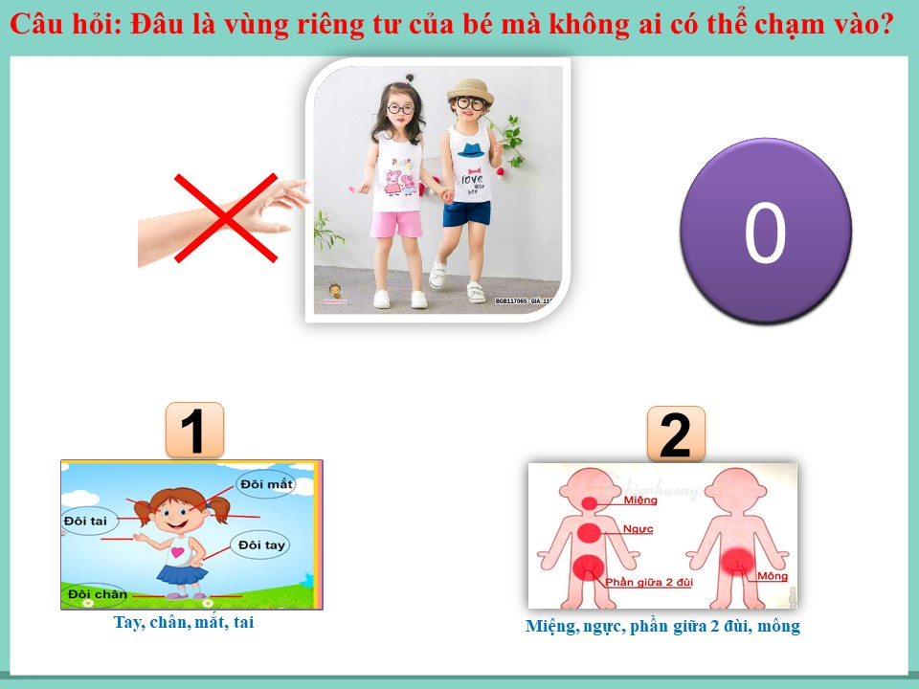
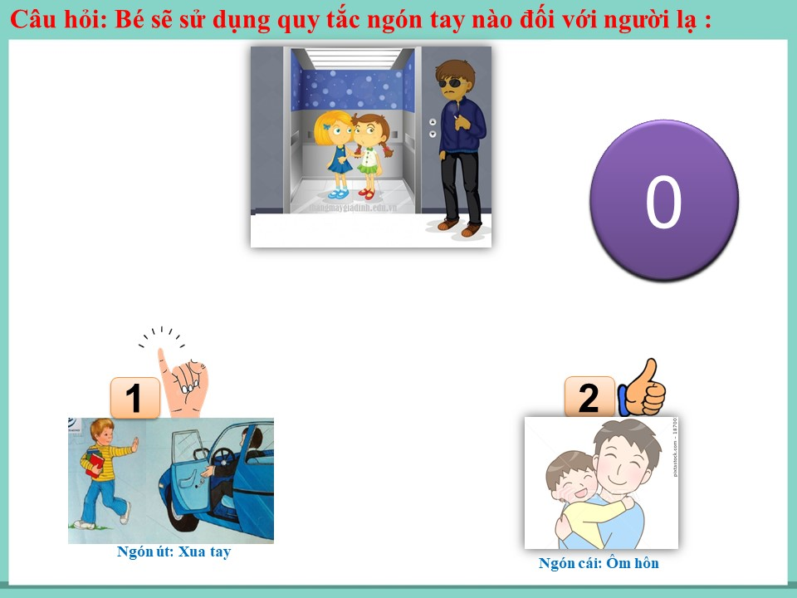
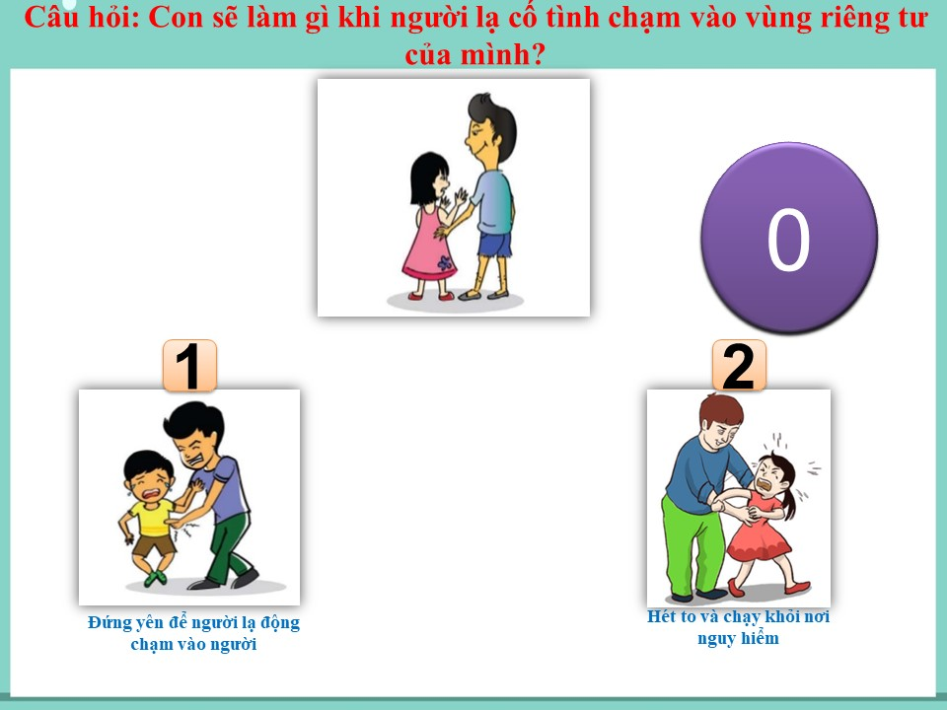
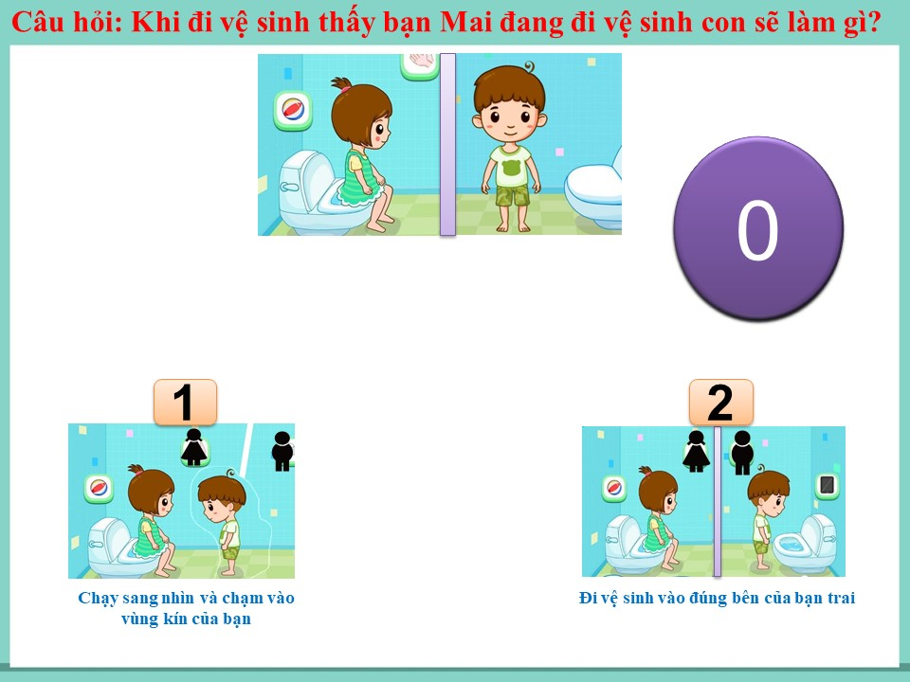

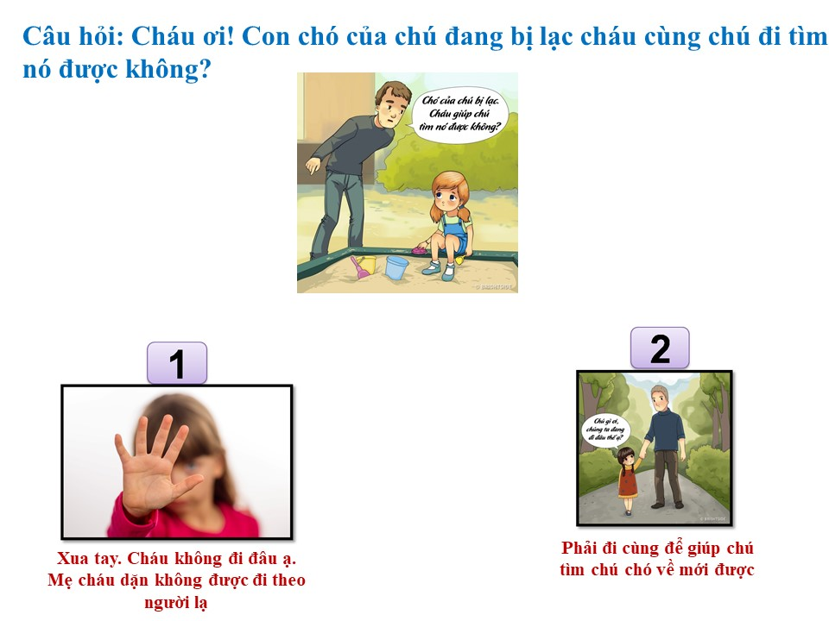

3. Một số bài tập giáo dục hành vi:
Bài tập: Bé hãy khoanh tròn hành động yêu thương và gạch chéo với
Mẹ yêu con
hành động xâm
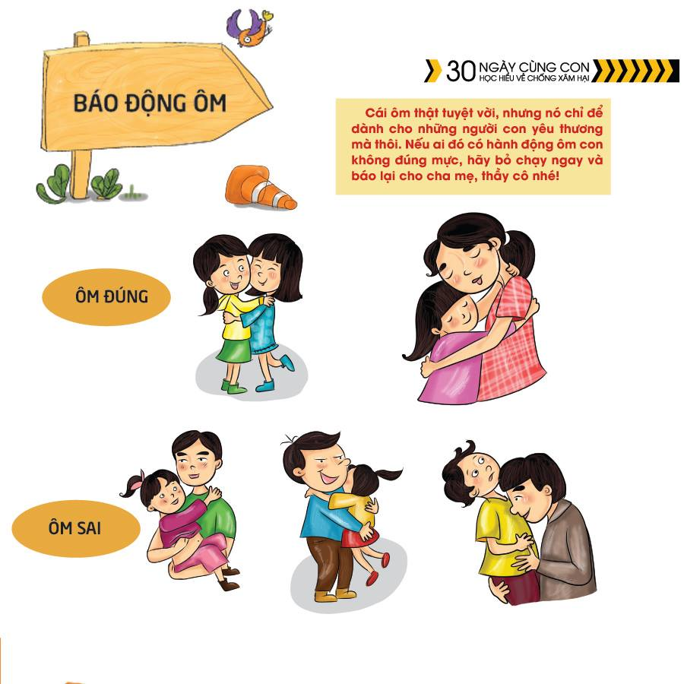
Cái ôm của tình bạn

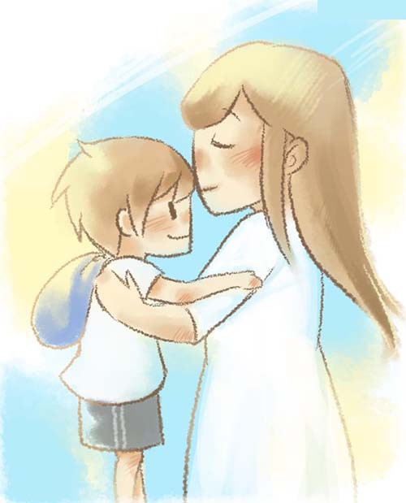
Nụ hôn của cô giáo

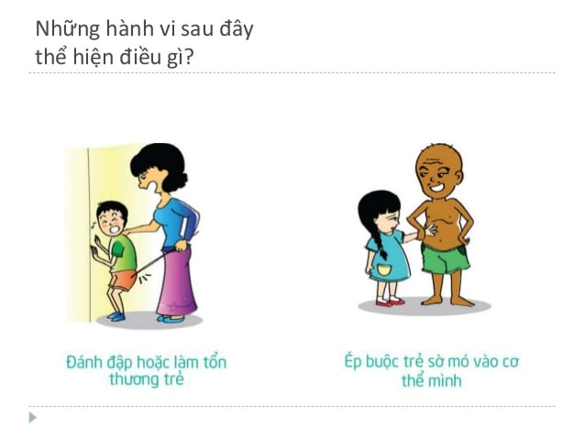
Cháu hãy ôm chú nhé

Hành động của chú hàng xóm
Chú Hải vén áo và sờ vào vùng đồ bơi của mình

Chú Nguyên luôn để sờ vào mông mỗi khi ôm mình

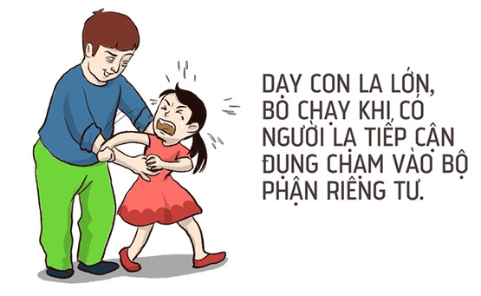
Cái ôm vào vùng đồ bơi

Bài tập: Bé hãy khoanh tròn vùng riêng tư trên cơ thể của mình:

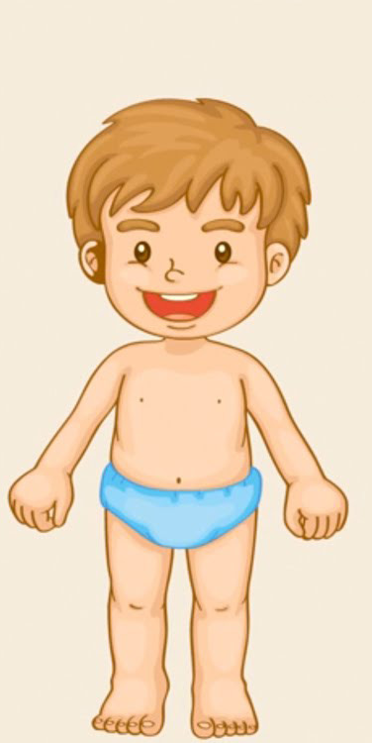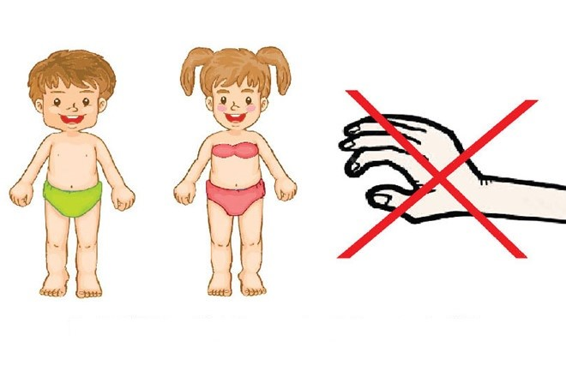

Bài tập: Bé hãy nối hành vi đúng với mặt cười và hành vi sai với mặt mếu:

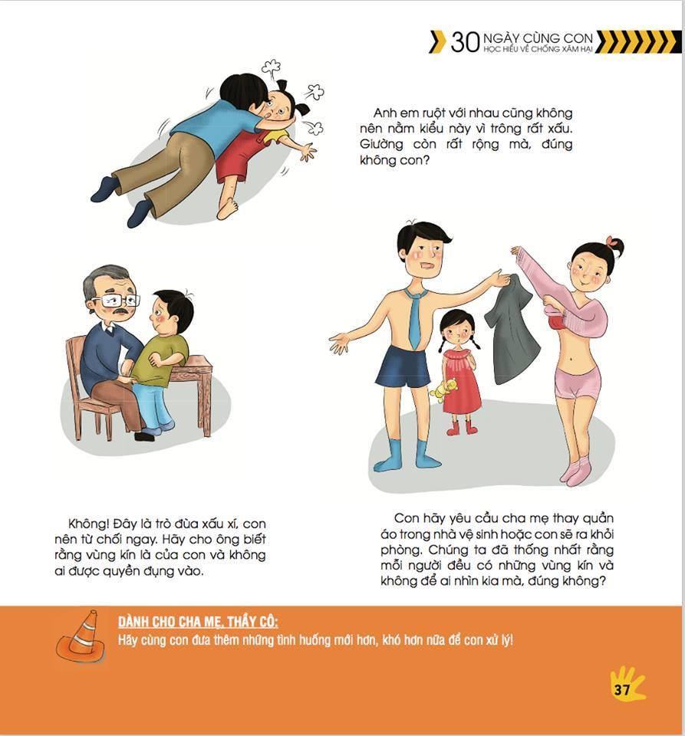


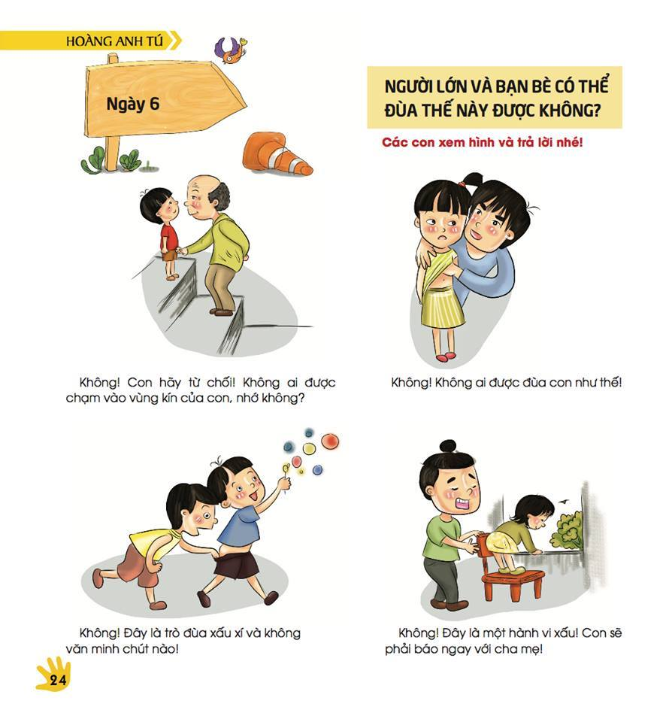
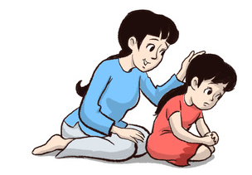
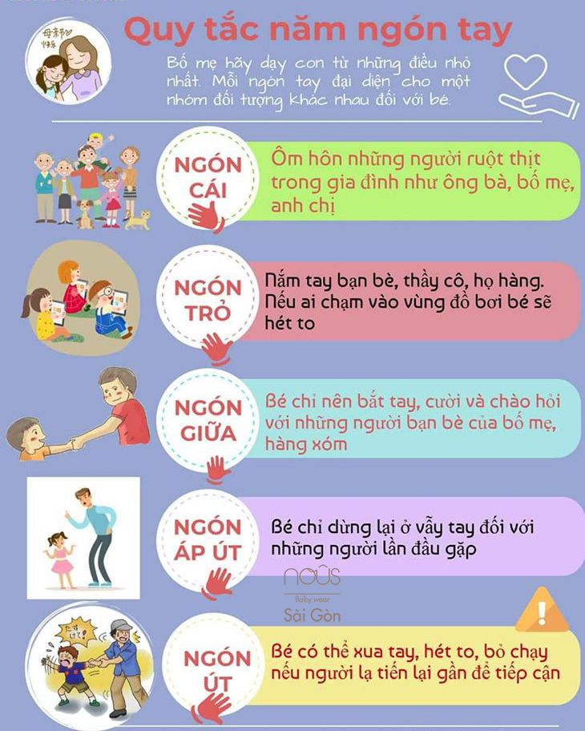
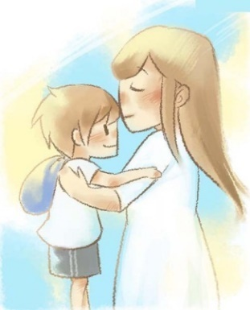


Bài tập: Bé hãy quan sát, cắt tranh hành vi đúng dán vào mặt cười, hành vi sai dán vào mặt mếu:
 | 

Bài tập: Bé hãy nối các ngón tay với hình ảnh tương ứng với quy tắc 5 ngón tay:
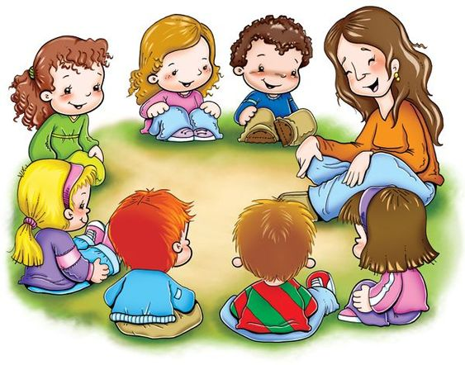


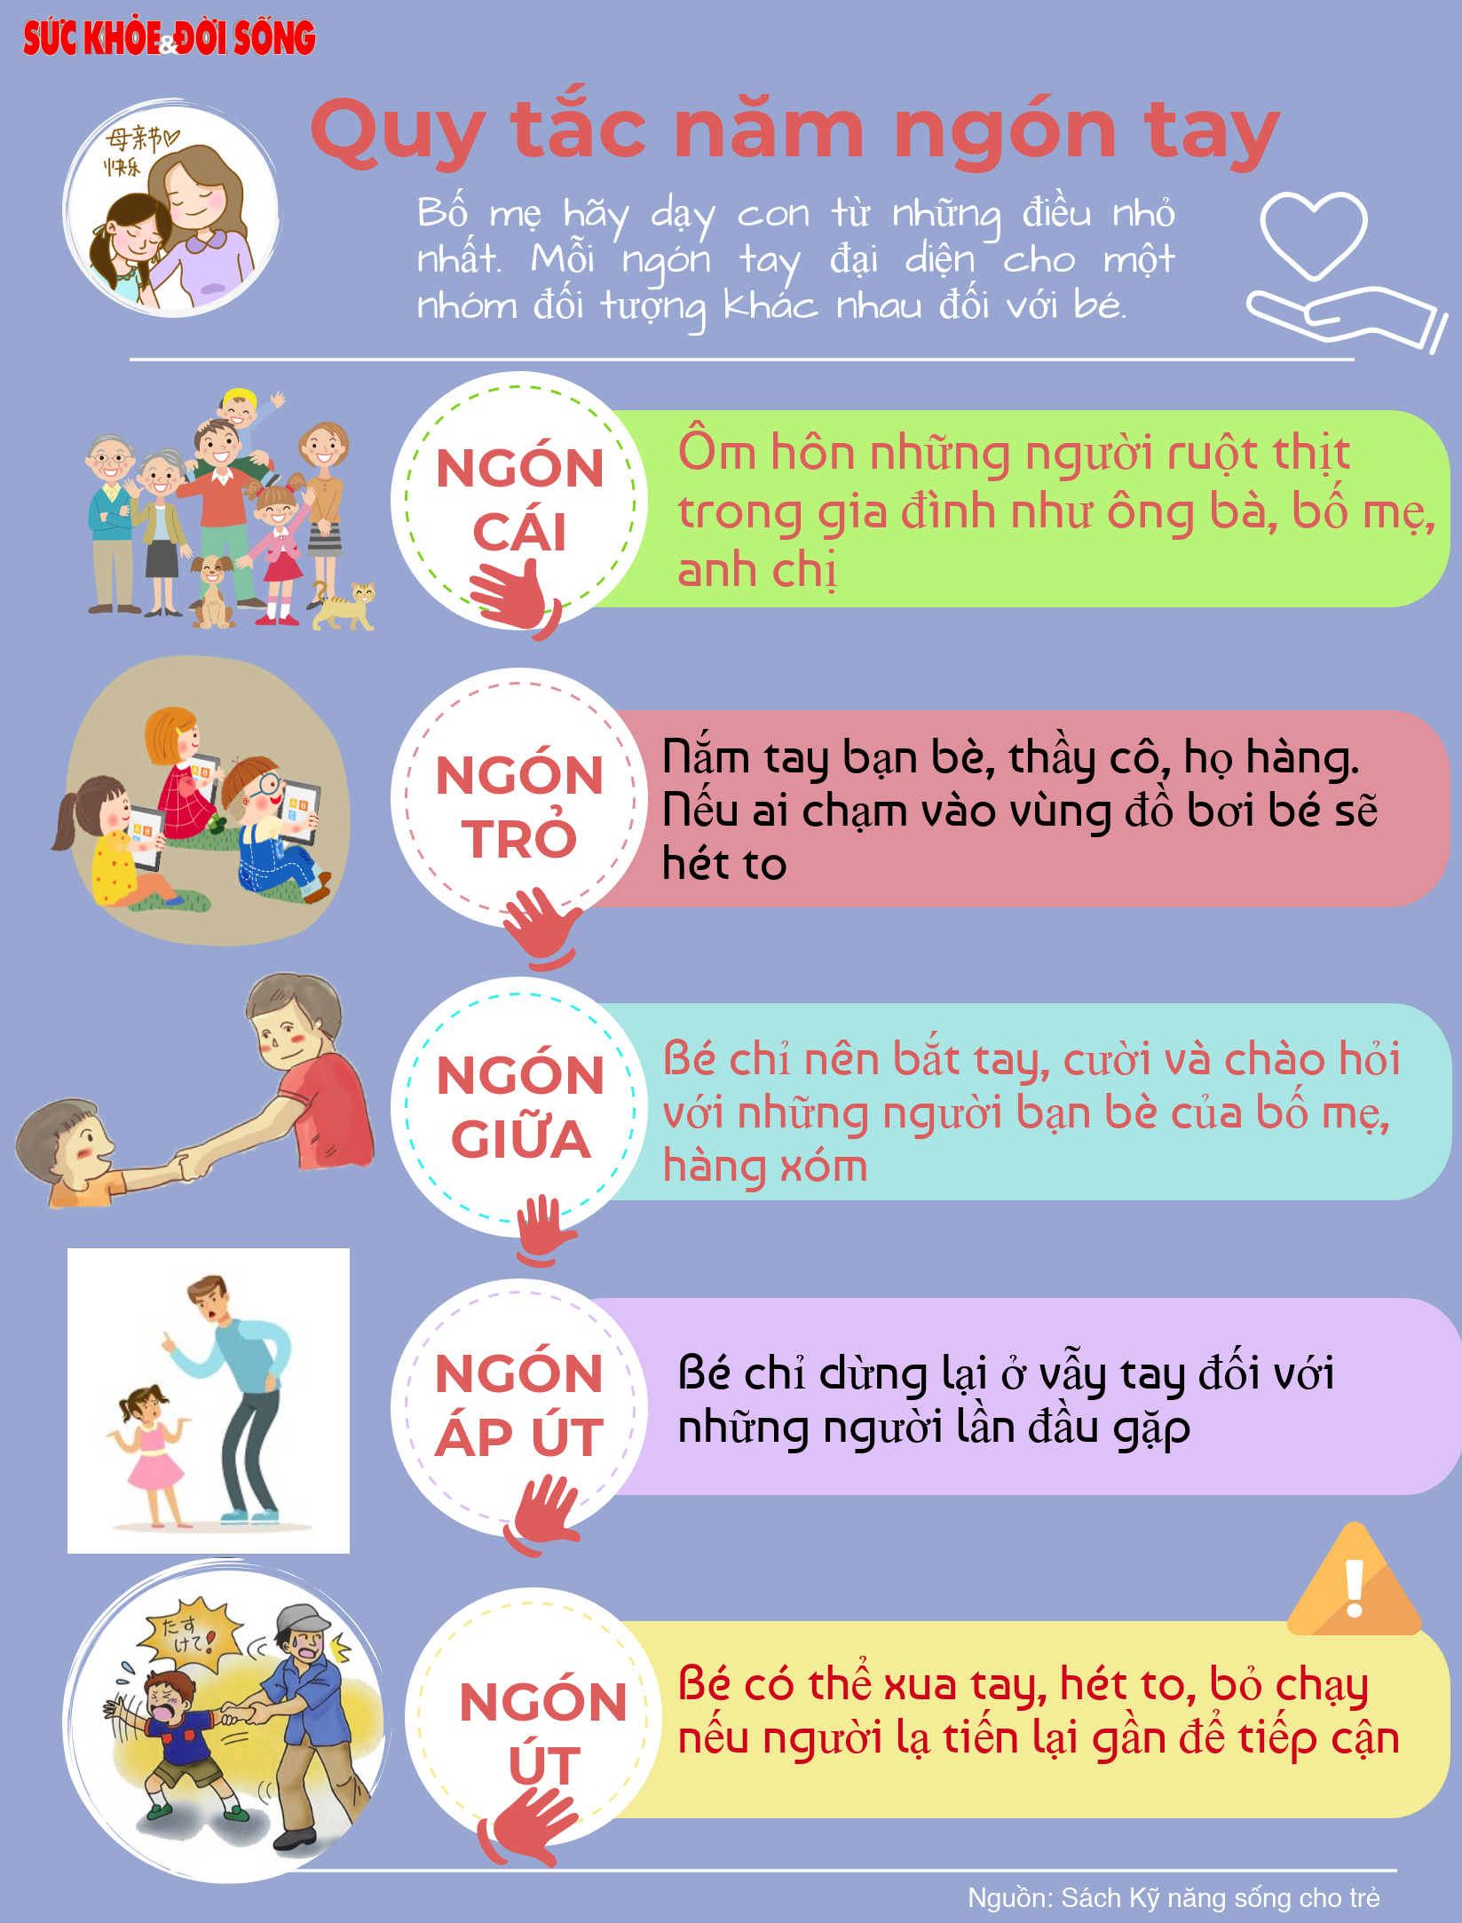
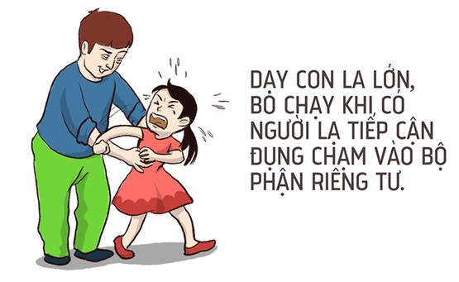


Bài tập: Bé hãy quan sát, cắt tranh hành vi đúng dán vào mặt cười, hành vi sai dán vào mặt mếu:


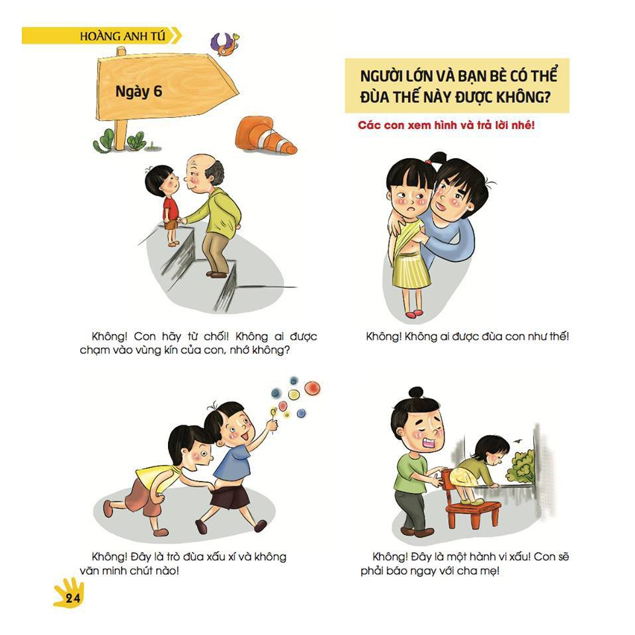

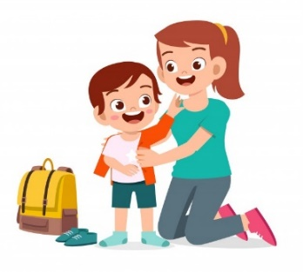


Bài tập: Bé hãy nối những người có thể chạm vào vùng riêng tư của bé:

